关于班主任考核津贴的几点看法

一、现状：
中大附中班主任考核津贴（300元）的考核数据来源于班级管理和宿舍管理两块，如下图：
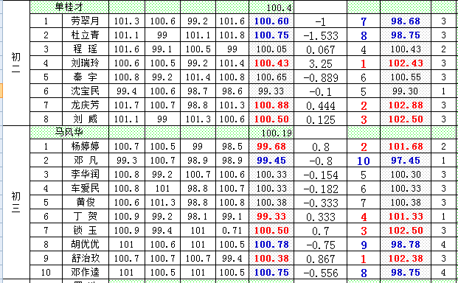
如果宿舍当月均分排在年级前列（初一、初二是前3名，初三时前4名）则要在班级均分上人为加2分（见上图红色数据）；如果宿舍当月均分排在年级后列（初一倒数3名，初二是倒数2名，初三时倒数3名），则要在班级均分上人为扣2分，且班主任津贴扣60元等（见上图蓝色数据）；由上述数据统计显示：宿舍管理这块是非常重要的！是重之重的！！甚至于超过课室里大班的班级管理！！！大班管理得分多者还比不上得分少的，如初二的劳翠月、杜立青，初三的胡优优、邓作逵，难道班主任管理宿舍那几个同学就行了吗？
二、关于德育处对班主任考核津贴做法的思考
学校要求班主任加大对宿舍的管理力度，作为班主任的我能理解，并支持。
但是，我们不得不深思下列问题。
1、因为宿舍扣分较多，要扣班主任津贴，理由很简单：班主任没有管理好宿舍嘛！看起来是顺理成章的事情，不过，您能否深思一下？首先，宿舍管理是宿管老师的责任，班主任只是起到协助管理的作用，如果要扣班主任的津贴，是不是宿管老师也要扣？并且还要多扣，因为他们才是第一责任人。而班主任属于年级组长管理，是否也要扣年级组长的津贴？而年级属于德育处管理，是不是德育处的相关老师也要扣相关津贴？德育处属于学校管理，是不是学校相关领导也要扣相关津贴？请大家思考一下这个逻辑是否成立？可是，好似就只有扣了班主任（可能还有年级组长）的津贴！
2、仅仅年级倒数几名才扣，可是大家都是班主任，不同的年级情况不一样，说不定我年级后三名可能比个别年级的前三名还好呢，那这就形成了不公平的待遇，也就是说全校所有班级统一排名才是正确的考核标（准高中年级能够一起排名，初中年级为啥就不能？）。
3、年级后几名，就直接扣该班级当月总均分的2分，不合理，太武断；虽然德育处想重点突出宿舍管理，可是我们班主任不只是宿舍管理这一块工作，宿管仅仅是班主任工作里的一小部分，我们的工作重点应该放到大班级管理上，难道要我们舍大家而顾小家吗？我严重怀疑这个做法是生活老师设想的！
4、学校给班主任的津贴是为了提高班主任的工作效率和积极性，而这个扣分的做法已实行几年，不知德育处执行这项做法前有没有征求全校老师的意见？执行后又有没有采取相关的调整？扣分后，班主任的工作效率和积极性是否得到了提高？宿舍管理是否比以前更好了呢？有没有数据支撑？请思考。
5、各班级的住宿人数都不一样，调皮捣蛋的学生也不一样，排在年级后几名的班级说不定就是因为某一、两个学生的的不良行为而导致的，这不就很冤？难道担任班主任还要凭运气？如果是因为插班生的不良行为导致扣分，那不是更冤？
6、不同生活老师分管不同年级，他们的工作方式、效果和能力不一样，把握的尺度也不一样，管不住学生还要怪班主任？并且，本学期的宿管老师调整比较大，学生有些不适应的，且规定可能与以前不同，期间出现一些摩擦、扣分也在所难免，这也要怪班主任？
7、既然宿舍管仅仅是班级管理的一小块内容，人为的加2分（或扣2分）的做法都是错的。班级拿到游动红旗的当周仅加1分，而如果因为班级在年级排名靠前就在总均分上加2分（或靠后就就在总均分上扣2分）的这种做法，不就相当于人为的给该班级每周都加（或扣）了2分，难道该班级的宿舍管理每周都管理比较好（或比较差），不符合实情吧！
三、关于德育处对班主任考核津贴做法的建议
宿舍管理的分数权重应按比例计算，甚至于所占比例还不能太大。如果按班主任的工作模块（大班级管理和宿舍管理两个模块）计算，最多也只能占50%，怎么能认为加2分（或扣两分）？我个人认为应该按住宿人数占该班级总人数的百分比进行计算，如：我班总人数41人，住宿生8人，则应只占19.5%（8÷41）计算。
以上纯属于个人看法，请领导核实与落实，谢谢！
2017年12月19日星期二

